МАД-тобы | Топ тәрбиешісі: Джунельбекова Айгерім | Уақыты: 07.09.2020
Білім саласы | Коммуникация
Білім бөлімі | Сауат ашу
Ұйымдастырылған оқу қызметінің тақырыбы | Біздің ойындарымыз. Сөйлем
Ұйымдастырылған  оқу қызметінің мақсаты | Сөз бен сөйлемді ажыратып, сөздің, сөйлемнің мағынасын түсіну  Өзіне таныс тақырып аясында диалогке қатысу  Сөз, сөйлем сызбасын құру, оларды үлгінің көмегімен жəне ұсынылған үлгілер негізінде жазу  Сөйлеу барысында дауыс ырғағын сақтап, вербалды емес қарым-қатынас құралдарын (ым-ишара, қимыл), сөздерді (кешіріңіз, тыңдаңызшы! жəне т.б.) қолдану
Барлық тəрбиеленушілер:
Тыңдалған материал негізінде қарапайым сұрақтарға жауап қайтарады.
Сөздің графикалық белгісін таниды.
Жазуға жаттығады.
Күтілетін нәтиже | Барлық тəрбиеленушілер: Сурет бойынша сөйлем құрай алады. Топтар арасындағы диалогке қатыса алады.
 | Көпшілік тəрбиеленушілер: Берілген сөйлем сызбасына сəйкес сөйлем құрайды. Құрастырған сөйлемін сызба арқылы көрсете алады.
 | Кейбір тəрбиеленушілер: Берілген тақырып бойынша өз көзқарасын айта алады
Тілдік мақсат | Тəрбиеленушілер: Сөйлем құрамындағы сөздерді өзара байланыстырып айтады.  Сөздік қорларын арттырады.  Дауыс интонациясын сақтап сөйлейді.  Негізгі терминдер мен сөз тіркестері: Ойын түрлері, маңызды, батпырауық, қауіпті.  ҰОҚ-дағы тапсырмалар мен диалогтерде қолданылатын тіл: Сұрақ-жауап, пікірін білдіру, əңгімелесу.
Билингвалды компонент: | Доп-Мяч-Вall  Батпырауық- Воздушный змей-Кite  Қауіпті-Опасный-dangerous
Жоспарланған уақыт | Жоспарланған жаттығулар (төменде жоспарланған жаттығулармен қатар, ескертпелерді жазыңыз) |  | Ресурстар
Өткен ҰОҚ-дан алған білім | Сөйлеу, ауызша сөйлеу, жазбаша сөйлеу, ым-ишарамен сөйлеу туралы түсініктері бар.
Жоспар
 | Жоспарланған жұмыс түрлері |  | Ресурстар
1. Дұрыс əсерлі көңіл күй орнату. 0–2мин. | Дөңгеленіп тұрайық,  Керегені жазайық.  Уық болып иіліп,  Біз шаңырық болайық.
2. Тақырып бойынша жұмыс 6–27 мин | (Ұ) Суретпен жұмыс  1-тапсырма. ПТ) Тақтаға сөйлем сызбасын ілмес бұрын суреттер арқылы сұрақ жауап жүргізіледі.  -Мынау не?  -Бұл доп.  -Доп пішіні қандай?  -Доп домалақ.  -Доптың түсі қандай?  - Доптың түсі қызыл.  Балалар сендер де доп бар ма?  Сендер доппен қандай ойын ойнайсыңдар?  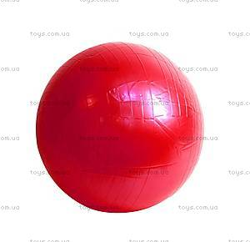  (ПТ) Оқулықпен жұмыс. Педагог балалардың назарын оқулықтың 1- тапсырмасына берілген сюжетті суретке аударады. Алдымен сурет бойынша балалардың топта талқылай отырып əңгіме құрастыруына мүмкіндік туғызады. Əр топтың құрастырған əңгімесін тыңдай келе, барлық құрастырылған əңгіме балалардың көшедегі ойындары туралы екенін айтады. Суреттегі ойын түрлерінің атын жеке-жеке атайды (батпырауық ұшыру, асық ойнау, велосипед тебу, доп ойнау).  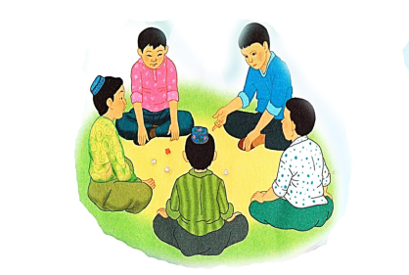  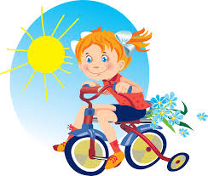  (Т) 2-тапсырма бойынша доп пен батпырауықтың қайсысы биікке ұшатынын талқылайды. Балаларды дəлелді жауап беруге дағдыландыру керек. Доп пен батпырауықты үзілісте далаға шыққанда жоғарыға лақтырып, жауаптарының дұрыстығын тексереді (Батпырауық доптан да биік ұшады. Өйткені ол жеңіл). Лақтырғанда доп неге жоғары қарай ұша алады? (Оның ішіне ауа толтырылған. Ауа жеңіл болады).  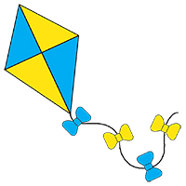  3-тапсырма бойынша оқушы бүгінгі өткен тақырып бойынша ойыншық қалайтынын айтып, 4 сөзден тұратын сөйлем құрастырады. Осы тапсырмаларды орындағаннан кейін, оқушылар өз ойын сөйлем арқылы жеткізетінін қорытындылап айтады. Сөйлем құрастыру үшін жеке сөздер қажет екенін ұғынады. «Сөйлем» деген терминді сөздік қорларына енгізу.  (Ұ) Сергіту сəті:  4-тапсырма. бойынша қауіпті ойындар туралы түсінік беріледі  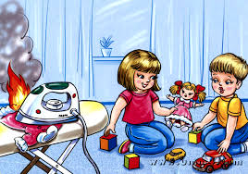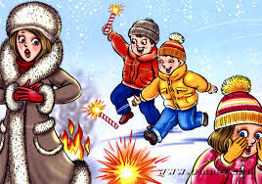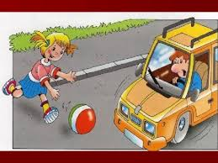  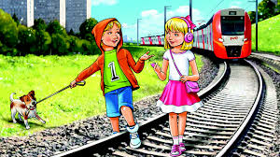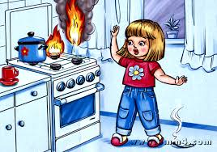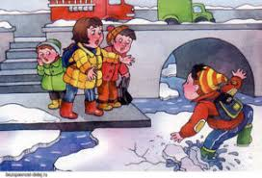 |  | Ойын түрлерінің суреттер  Әр түрлі ойыншықтар.
ҰОҚның қорытындысы.  Рефлексия. | Тәрбиеші оқу қызметін қорытындылап, балаларды мадақтайды.  (Ө)Рефлексивті бағалау.  Смайлик арқылы өз білімдерін бағалайды. |  | Түрлі түсті қарындаш, əліппе-дəптер.

